Филиал МАОУ «Холмогорская средняя школа имени М.В.Ломоносова» -
Детский сад №1 «Журавушка».

Путешествие в Звукоград с котом Музиком
для детей старшей группы.

Лучшая методическая разработка НОД/
сценария праздника

Сорванова Галина Альбертовна
музыкальный руководитель
первой квалификационной категории

с. Холмогры

Цель: Развитие речи детей старшего возраста на музыкальных занятиях.

Задачи:
Образовательные задачи:
1.Знакомить с особенностью музыкальной речи (фразировкой), ритмического построения фраз, слышать начало и конец музыкальной фразы.
2.Способствовать формированию умения придумывать слова и воспроизводить ритмослоги.
3.Упражнять детей в различении ритмических рисунков, соотносить звуки по высоте.
Развивающие задачи:
1.Развивать слуховое внимание, творческие способности детей.
2.Развивать у детей ритмическое, темповое и звуковысотное восприятие, формировать силу выдоха.
3. Развивать координацию, переключаемость движений.
Воспитательная задача:
1.Воспитывать самостоятельность, активность, навыки сотрудничества.

Методы и приёмы:
Словесные: вопросы, задания, словесное объяснение.
Наглядные: видеофрагменты, музыкально – дидактические игры.
Практические: музыкальные игры, творческие задания.
Сюрпризный момент ростовая кукла кот «Музик».
Тип НОД: интегрированная.
Вид НОД: занятие – путешествие.
Приоритетная образовательная область: художественно – эстетическое развитие.
Интеграция с другими областями: познавательное развитие, речевое развитие, физическое развитие.
Предварительная работа: знакомство с длинными и короткими длительностями (звуками), тембрами музыкальных инструментов.
Планируемый результат: ребёнок самостоятельно отвечает полным распространённым предложением, получает азы нотной грамоты, проявляет интерес и желание участвовать в игровой деятельности.

ХОД ЗАНЯТИЯ

Муз. руководитель:
Эй, ребята, проходите,
Друг на друга посмотрите,
Поздоровайтесь ладошками,
Улыбнитесь всем немножко. Мы сегодня с вами будем путешествовать по городу Звукоград вместе с котом Музиком.
(звучит фонограмма вход Кота Музика) – воспитатель
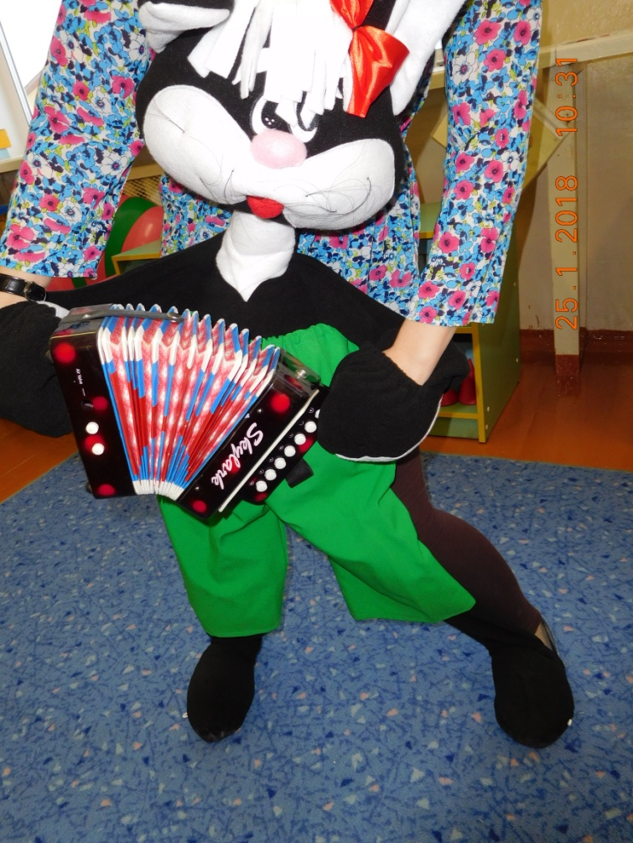

Ростовая кукла – Музик:
Я раньше был Мурзиком - котиком,
С пушистым и круглым животиком.
Но вот я рычать перестал
И буковку «Р» потерял.
Музиком стал.
- Мне нравятся ваши занятия,
Здесь каждый мне будет приятелем.
Меня пригласили в детсад,
Я встрече с ребятами рад.
Наша площадь называется «Приветствие – знакомство»

Песня «Приветствие – знакомство»

Если добрый день с утра (хлоп-хлоп-хлоп, топ-топ-топ) - длинные, четвертные.
Поиграть пришла пора (хлоп-хлоп-хлоп, топ-топ-топ), - короткие восьмые
Здравствуй, здравствуй, милый друг (хлоп-хлоп-хлоп, топ-топ-топ), - 4 коротких (восьмых) и одна длинная (четвертная).
Как тебя зовут?
Дети пропевают свои варианты ответов (Соня, Милана…), прохлопывая импровизационный ритм.

Муз. руководитель: Следующая наша улица «Грамотеев».
Говорим всегда красиво,
Смело и неторопливо!
Ясно, четко говорим,
Потому, что не спешим!

Песня «Слово на ладошках» сл. Н. Пикулёвой, музыка Е. Попляновой

Я найду слова везде: и на небе и в воде,
На полу, на потолке, на носу и на руке.
Вы не слышали такого? Вы не слышали такого?
Не беда, играем в СЛОВО! Не беда, играем в СЛОВО!

Варианты игры:
1.Педагог пропевает слова, а дети их прохлопывают, пропевают ритмослоги.
2.Каждый ребёнок произносит своё слово, оно прохлопывается и проговаривается остальными детьми.
3.Каждый ребёнок называет своё слово и прохлопывает ритм.
4.Если песенка исполняется перед гостями, можно предложить прохлопать вместе в ритм слов.

Кукла – Музик: Отгадайте загадку
Одна другой касается — хлопок получается (ладошки). Наши руки – простейший музыкальный инструмент.
Использование методики ИКТ «Говорящая ручка «Знаток».
Муз. руководитель: Дети, посмотрите, в нашем Звукограде есть волшебный микрофон, куда же он нас приведёт… Постотрим, где «помогалочка» такого же размера, как ножка микрофона? Игра по принципу «Горячо – холодно». (Дети осматривают территорию зала, внимательные находят на магнитной доске, прикрепленный зелёный «стикер» (кружок зелёного цвета).
- Кто хочет быть ведущим с микрофоном
Ребёнок: Я. (подходит к стикеру на магнитной доске и основанием микрофона «Знаток» касается стикера).
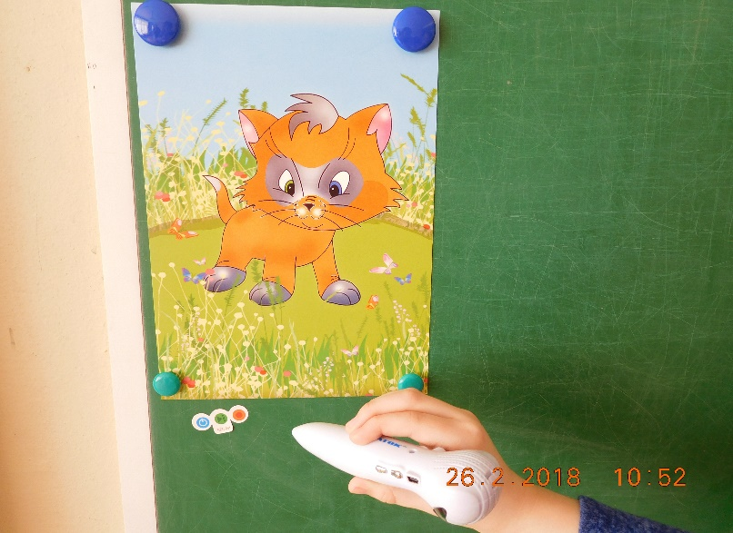
Включается запись:
В жизни правильно сказать
Очень просто братцы
Надо просто не робеть,
Просто постараться!

Муз. руководитель: Переулок Музыкально – инструментальный.
«Тук-тук»
-Тук-тук-тук. (три удара кулаками друг о друга)
Да-да-да. (три хлопка в ладоши)
-Можно к вам? (три удара кулаками друг о друга)
-Рад всегда! (три хлопка в ладоши)

Музыкально дидактическая игра «Рыбак» (на различение длинных – коротких длительностей, ударных, безударных звуков).

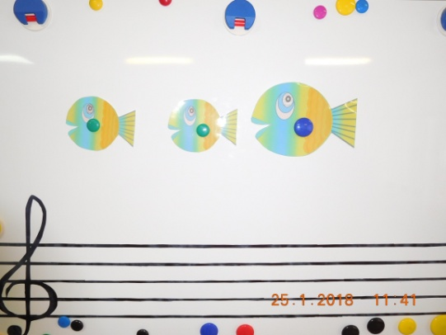
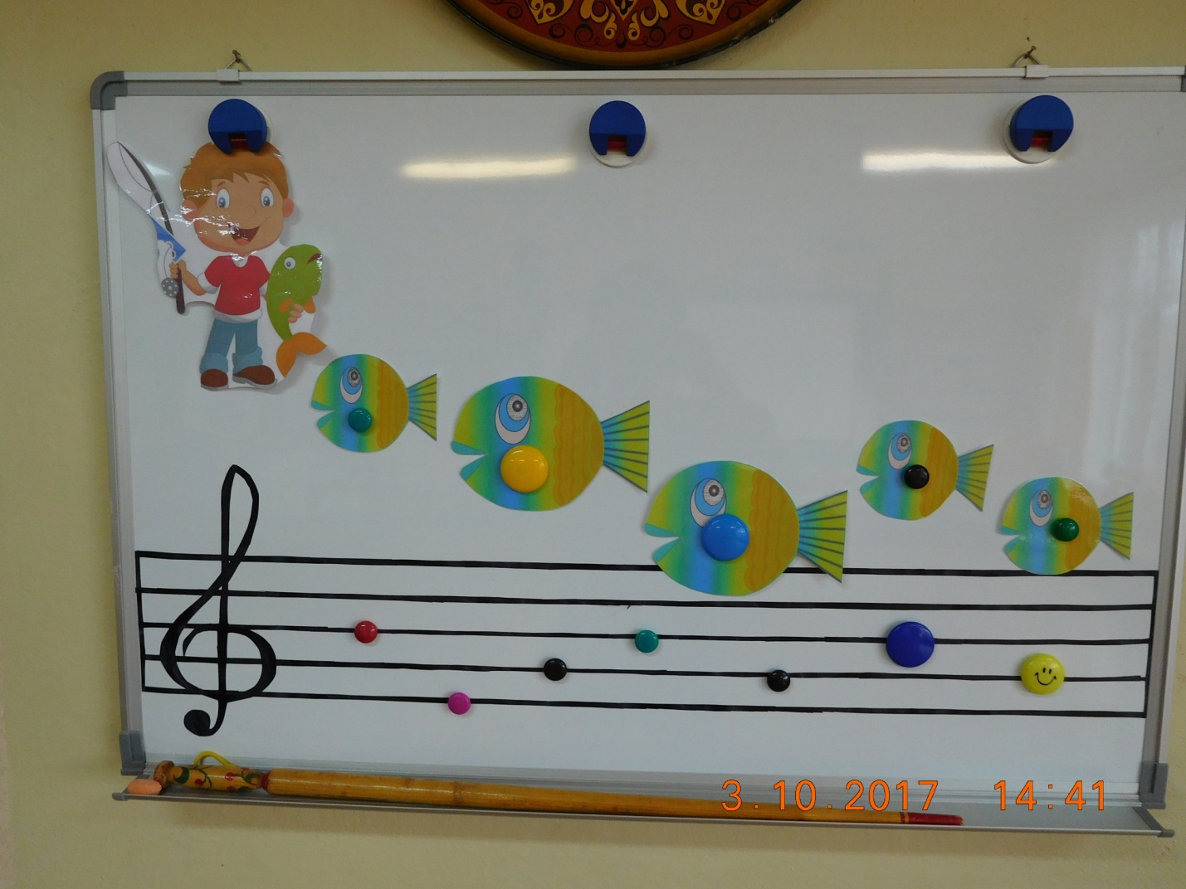

Прохлопать и пропеть
«Па – ро - ВОЗ»
(безударный- короткий-восьмая)
(ударный-длинный-четверть)

Логоритмическая попевка «Че, чу, чи, ча» (аудиозапись)
Дети пропевают.
Че, че, че, че – грязь у мишки на плече.
Чу,чу, чу, чу – искупать его хочу.
Чи, чи, чи,ю чи – тише, мишка, не ворчи.
Ча, ча, ча, ча – ведь вода не горяча.

Игра «Воздушный шарик»
(Пальцы обеих рук собраны в одну щепотку, постепенно раздвигать их, не отрывая друг от друга, на одном дыхании. Кто дольше будет надувать воздушный шар, у того и больше он по объёму).

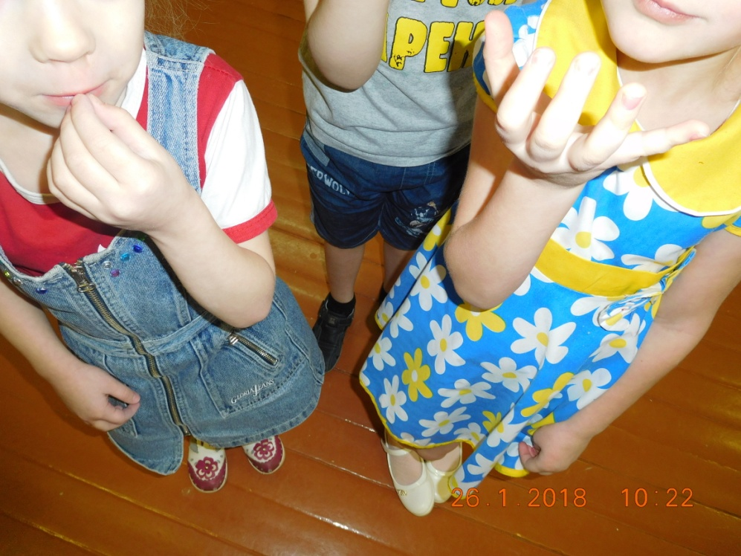
Муз. руководитель: Скороговорки и пословицы украшают нашу речь, делая её ярче и самобытнее. «Без углов дом не строится, без пословицы речь не молвится». Какой материал, из разученного нами, вы хотите исполнить?

Ребёнок: (Делая самостоятельный выбор, например) чистоговорка «Мама мыла Милу».

Музыкальная чистоговорка «Мама мыла Милу» (в тональности До мажор)
Маму мыла Милу с мылом,
Мила мыло не любила.
Маму мыла Милу с мылом,
Миле в глаз попало мыло.
(Наиболее часто повторяющиеся сонорные гласные «м» и «л» пропеваются как можно дольше).

Или другой вариант по выбору дошкольника:

Пропевание скороговорки «Не по шоссе»

Не по шоссе, а около катилось «О» и охало.
Муз. руководитель: А сейчас в нашем путешествии музыкально – вокальная пауза.
Вокальное упражнение «Дино» с использованием ИКТ (видеоприложение).
Дети «рисуют» голосом контур динозавра «Дино», (приём «глиссандо»).

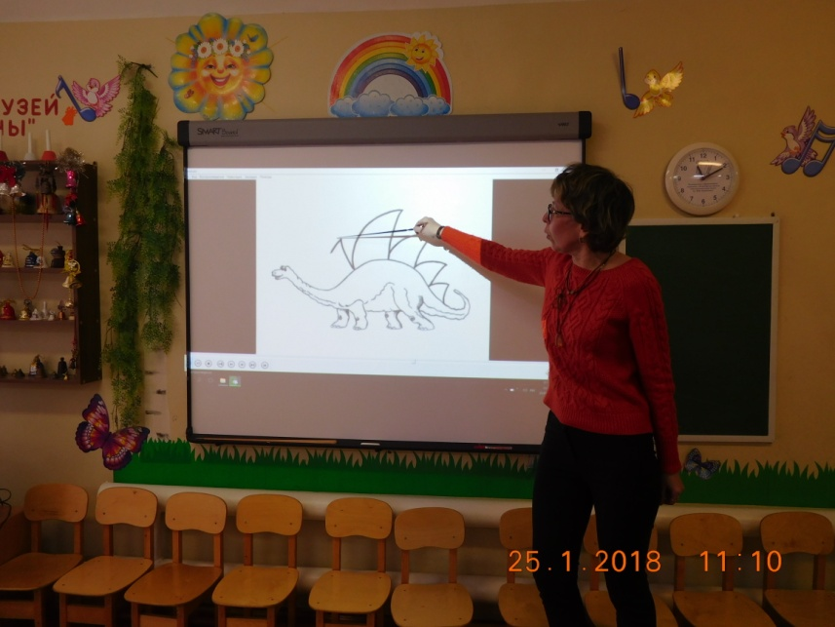

Песня – диалог «Воробей» (фонограмма в аудиозаписи)

Вокалист: Воробей, простачок, Дети: Воробей, простачок,
Вокалист: Серая манишка. Дети: Серая манишка.
Вокалист: Собирал червячков, Дети: Собирал червячков,
Вокалист: Деловой мальчишка. Дети: Деловой мальчишка.
Вокалист: Чик – чирик, Дети: Чик – чирик,
Вокалист: Я к удаче привык. Дети: Я к удаче привык.

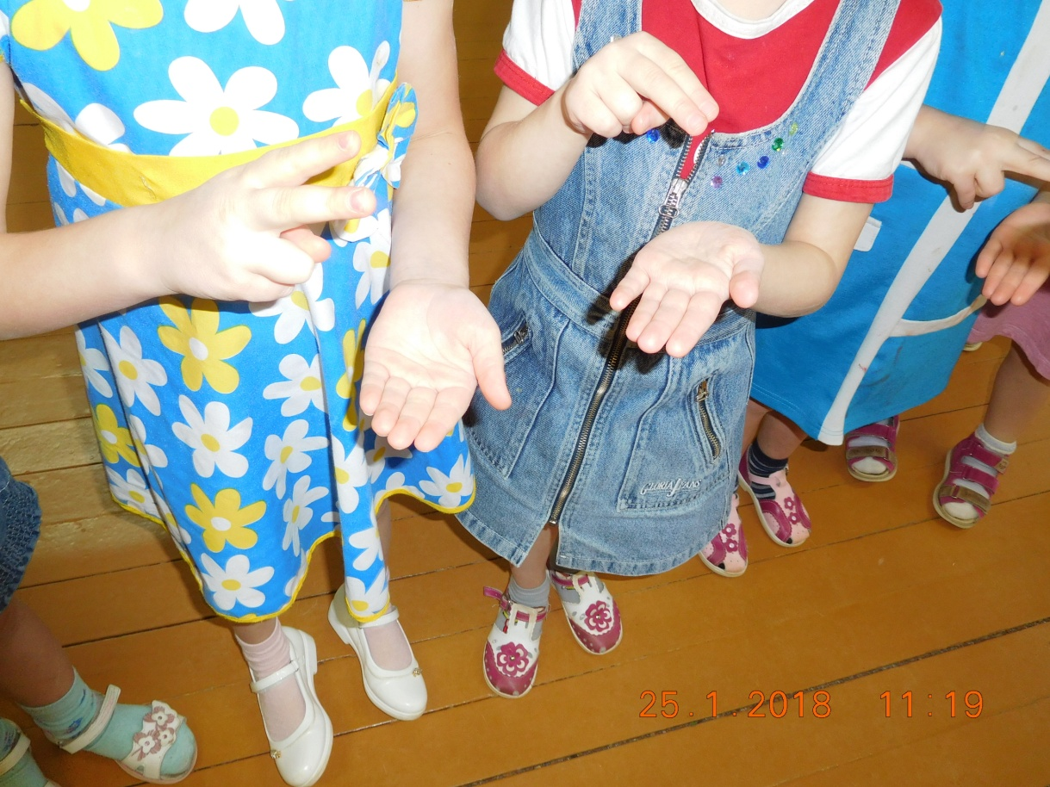

Кот Музик: Нет, мы не зря в путь отправились дальний,
Мы побывали в стране музыкальной.
Муз. руководитель: Мы пели, играли, пока не устали
Нам ноты друзьями хорошими стали.

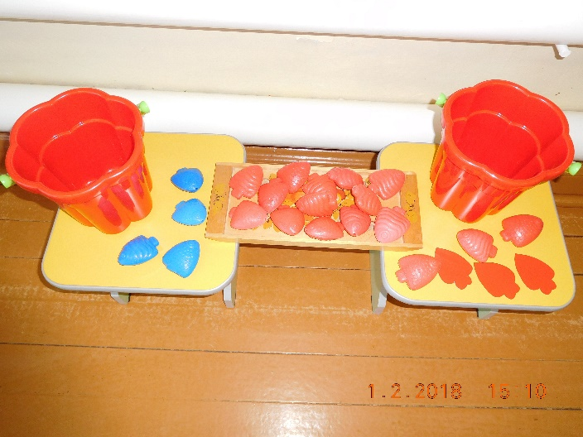
(Рефлексия)
Кот Музик: Расскажите, что вы узнали нового. И пусть тот, кому понравилось путешествовать со мной по Звукограду – выбирет рыбку красного цвета. Если путешествие не удалось и вам было неинтересно положите в ведро рыбку синего цвета (дети кладут рыбку - впечатление в ведро).
Уходят.
Литература:
1.Музыкальные занятия и развлечения в дошкольном учреждении. Методическое пособие для воспитателя и музыкального руководителя дошкольного образовательного учреждения. Допущено Министерством образования Российской Федерации. Москва «Просвещение» 2004.
2.Мы играем, рисуем и поём. Интегрированные занятия для детей 5-7 лет. Москва 2010.
3.Музыка - нестандартные занятия. Старшая группа. Издательско – торговый дом «Корифей». Составитель Н.Б.Улашенко. Волгоград 2008.

